評価問題
１ 右の図は，雲のでき方の一部を表したものです。これについて，あとの問いに答えましょう。

Ａ

Ｂ

（１）図中のＡ，Ｂの空気の様子に近いのは，ピストンと丸底フラ
スコを用いた装置が（ア），（イ）のどちらの状態のときですか。
それぞれ答えましょう。

（ア）ピストンを引いた状態 （イ）ピストンを引く前の状態
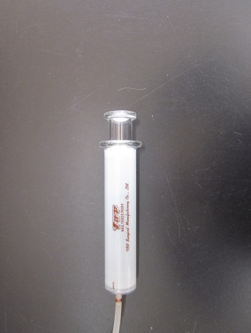
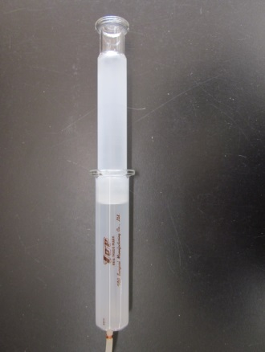

地 面

Ａ（ ）
Ｂ（ ）
（２）上の（ア）のようにピストンを引くと，ピストンの中の体積や温度はどうなりますか。次の（ア）～（ウ）から選びましょう。
体 積 |  | 温 度
（ア）小さくなる |  | （ア）低くなる
（イ）大きくなる |  | （イ）高くなる
（ウ）変化しない |  | （ウ）変化しない
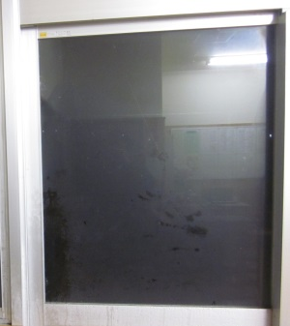
窓の内側についた水滴
２ 冬のある日，太郎くんは家の中で遊んでいるときに，
家の窓の内側に水滴ができはじめたことに気が付きま
した。右の写真はそのときのものです。
水滴ができた理由を，「飽和水蒸気量」という言葉
を用いて説明しましょう。

